上海市水务海洋科学技术评奖系统

操作手册（申报单位）

上海河络数码科技有限公司

- 系统访问
浏览器地址栏输入http://180.168.181.82:81
访问，打开如下页面：
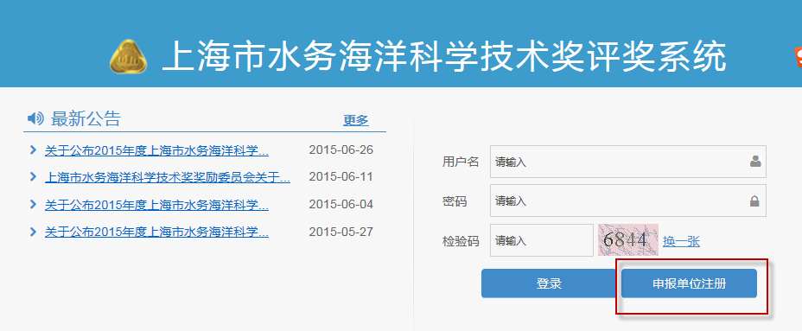

- 登录或者注册
- 登录
如有账号，直接输入用户名、密码和校检码登录系统
- 注册
如无账号，点击上图中“申报单位注册”按钮注册账号，如下图
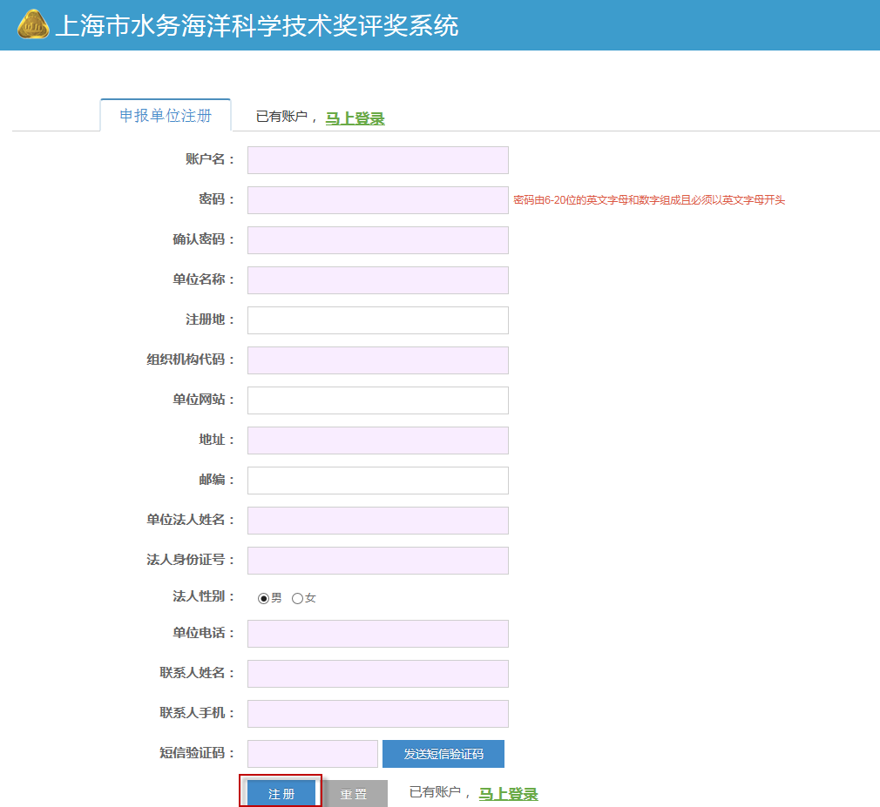
输入要求的信息，点击“注册”完成注册，注册成功后系统会自动跳到登录页面登录系统
- 评奖计划
- 通知查看
- 如下图，登录成功后来到计划页面
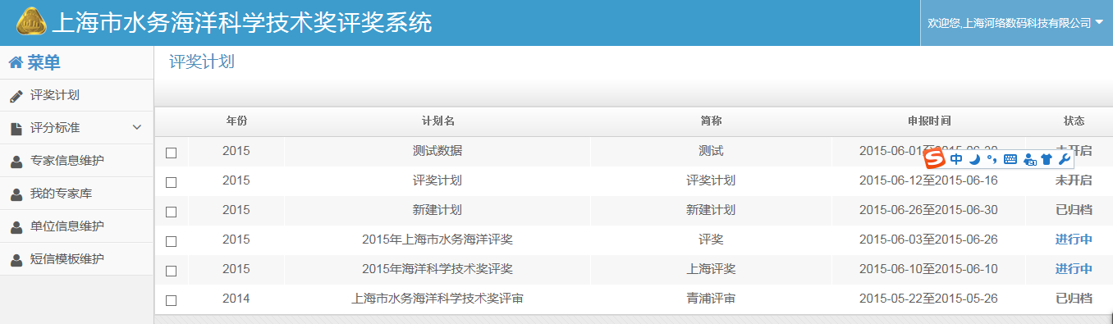
- 点击正在进行中的计划来到通知查看页面，如下图。
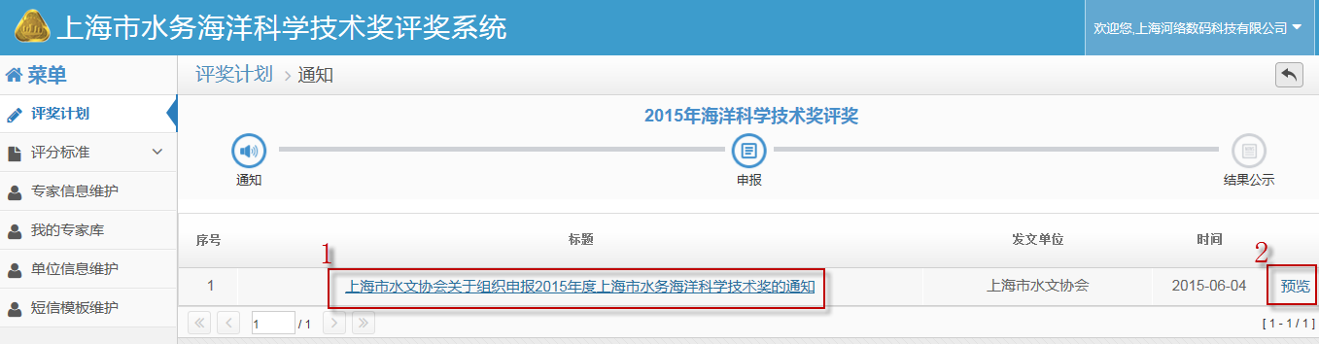
- 如上图，点击标记1查看已发布的通知如下图1，点击标记2来得到要分享的连接如下图2。
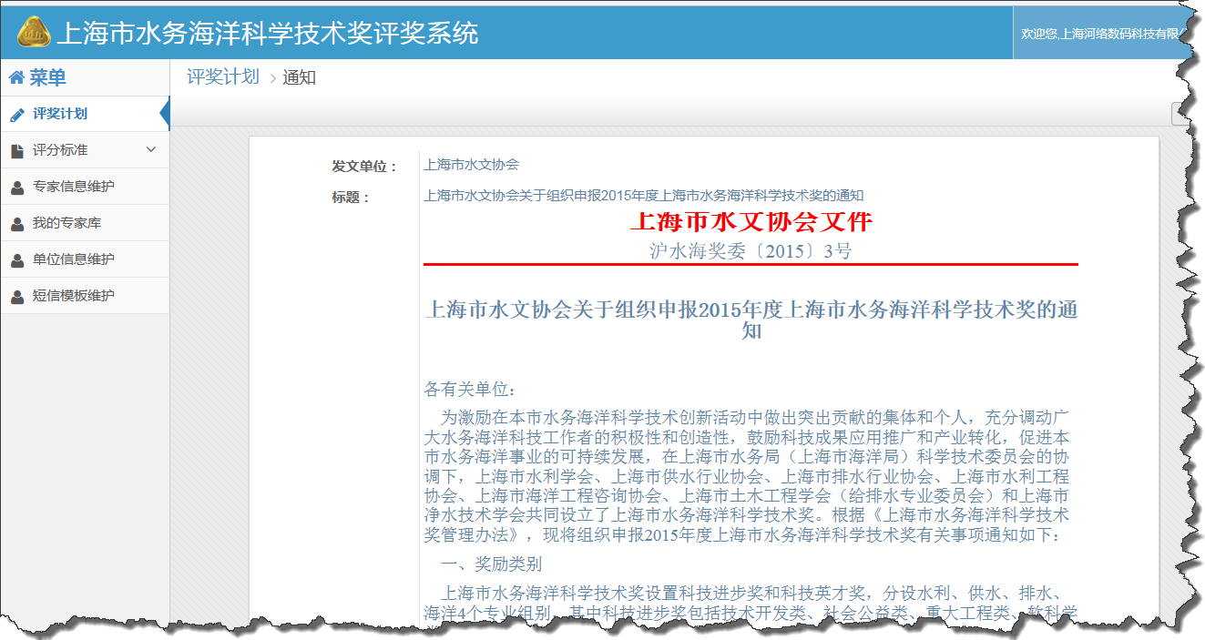
图1
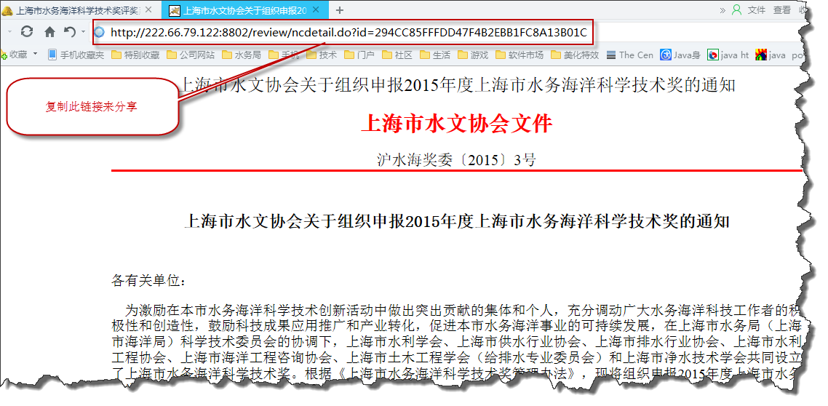
图2
- 项目申报
点击进行中的计划打开流程页面，如下图，点击流程上的申报按钮，打开项目申报页面。
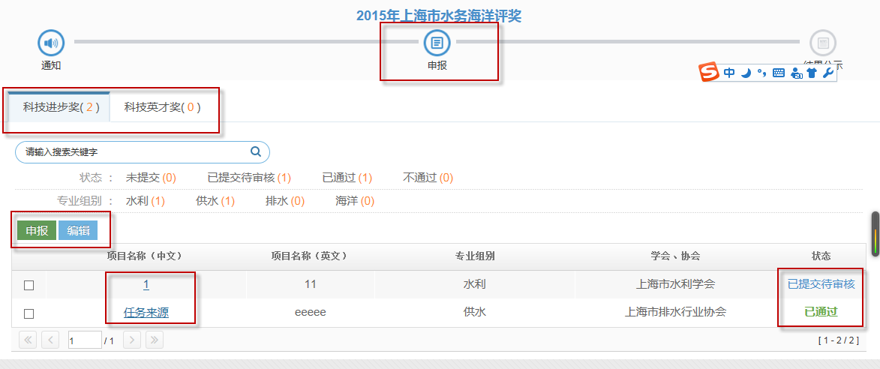
上图中的选项卡“科技进步奖”和“科技英才奖”可以切换到项目申报或者人员信息申报。
点击绿色键“申报”，并“确认”申报项目非涉密进入项目申报页面或者选中未提交或者审核不通过的项目点击“编辑”按钮进行编辑。
列表中的项目名称点击可查看项目详情，并可导出项目。
列表中的状态一列可查看自己申报的项目审核结果。
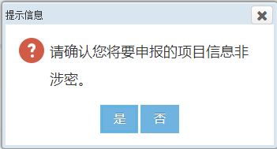
填写全部所需内容，*为必填项，并上传所需文件。完成进度条用于提示信息
的完整度，侧栏用于填写页面快速导航。
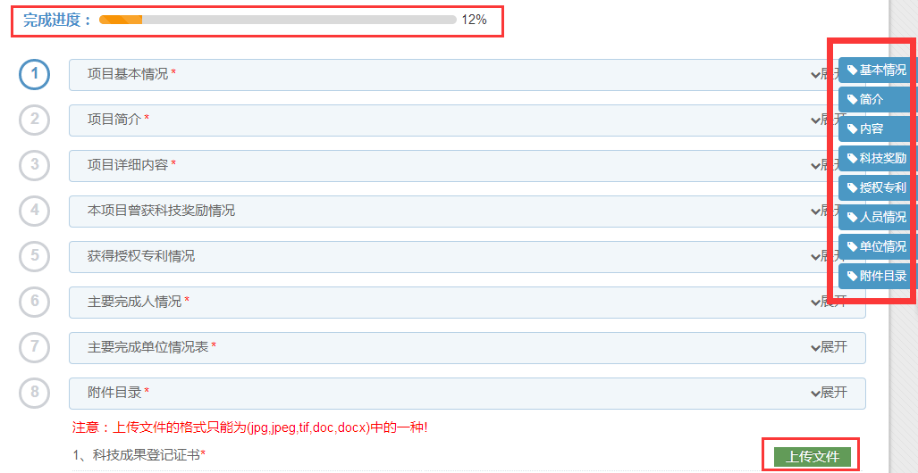

完成后点击“提交”，并确认完整性和提交送审

- 结果公告
如下图，登录成功后来到计划页面
点击进行中的计划打开流程页面，如下图，单击“结果公告”可查看最终经过奖励委员会的评审结果。
